Felder (Alt+F9) befinden sich auf der ersten Seite und in den Kopfzeilen der 3 Abschnitte!

XML-Interface

Funktions- und Datenspezifikation / Systemdesign

Projektgruppe: Herr Hansen
Dateiname: XML-Interface.doc
Version:
Stand:
Status: in Bearbeitung

Autoren:

Roman Wolf / Robert Fehse / Vincent Miethe / Gerald Schnabel / Sebastian Heide / Klaus Rieger / Björn Könnig / Stefan Schütz

Versionskontrolle

Version | Datum | Verantwortlich | Beschreibung
0.1 | 08.05.04 | Roman Wolf | Init  Einleitung
0.2 | 09.05.04 | Roman Wolf | Recherche und Kriterienkatalog  XML-Struktur
0.3 | 14.05.04 | Roman Wolf | Vergleich DOM und SAX  Sequenz- und Klassendiagramm  GUI-Elemente

Verteiler

- Projektordner

Inhaltsverzeichnis Seite
1 Einleitung 3
1.1 Aufgabenstellung 3
1.2 Thematische Einordnung 3
1.3 Systemabgrenzung 3
1.4 Übersicht der Hauptabläufe und Funktionsstruktur 3
2 Beschreibung der einzelnen Projektkomponenten 4
2.1 Recherche 4
2.1.1 Kriterienkatalog 4
2.1.2 Ergebnis 4
2.2 Unterstützte Oberflächenobjekte 5
2.2.1 Verwendete GUI-Elemente 5
2.2.2 Verhalten der Elemente bei Events 5
2.2.3 Möglichkeiten der Verschiebung eines Elementes in ein anders hinein 6
2.3 Aufbau der XML-Beschreibungsdatei 7
2.3.1 Elementgruppen und Strukturierung 7
2.3.2 Styles und Layout 9
2.4 Interpreter 10
2.4.1 Arbeitsweise 10
2.4.2 Parsierung 12
3 Beschreibung Datenmodell 15
4 Beschreibung von Testfällen für den Abnahmetest 16
4.1 Normale Betriebsabläufe 16
4.2 Exemplarische Fehler im Betriebsablauf 16
4.3 Zeit-, Mengen- und Verfügbarkeitsforderungen 16
5 Gemeinsame Definitionen und Standards 17
6 Abbildungsverzeichnis 18
7 Anhang 19

Einleitung
Im Rahmen des Projektes im 7.Semester bei Herrn Hansen soll eine allgemeine Beschreibungssyntax für Benutzeroberflächen in XML gefunden werden. Für diese Beschreibungssprache soll zudem eine prototypische Implementierung eines Interpreters in der Programmiersprache Java und C++ erfolgen.

Aufgabenstellung
Im Rahmen des Projektes sollen im Einzelnen die folgenden Aufgaben umgesetzt werden:
- Recherche zu bereits bestehenden GUI-Beschreibungsprojekten
  - Kriterienkatalog anlegen und auswerten
  - auf Basis der Recherche erfolgt unter Umständen ein „Aufsetzen“ auf ein bereits bestehendes Projekt
- ggf. Entwicklung einer Oberflächenbeschreibungssyntax in XML
- Prototypische Implementierung des Interpreters
  - Java
  - C++

Thematische Einordnung
Das Projekt XML-Beschreibungssprache für Oberflächen ist Bestandteil der Projektveranstaltung im 7.Semester im Rahmen des Studiums der Angewandten Informatik an der FHTW Berlin.

Systemabgrenzung

Übersicht der Hauptabläufe und Funktionsstruktur

Beschreibung der einzelnen Projektkomponenten

Recherche

Kriterienkatalog
Die Recherche im Internet hat ergeben, dass bereits eine Vielzahl an Projekten existiert, die sich mit dem Thema Beschreibung von Oberflächen mittels XML beschäftigen. In einem sogenannten Kriterienkatalog wurden die für dieses Projekt in Frage kommenden existierenden Projekte unter für uns relevanten Aspekten analysiert und bewertet.

Der Kriterienkatalog befindet sich im Anhang dieses Dokumentes.

Ergebnis
Wie aus der Bewertung des Kriterienkatalog hervorgeht, unterstützt keines der aufgeführten Projekte in vollem Umfang die Anforderungen, die sich dieses Projekt zum Ziel gesetzt hat. Deshalb soll ein eigenes XML-Format inklusive DTD/XML-Schema erstellt und dazu ein eigener Interpreter geschrieben werden. Dabei soll ggf. auf Teile der bereits vorhandenen Projekte zurückgegriffen bzw. Anregungnen in unser Projekt mit integriert werden.

Unterstützte Oberflächenobjekte

Verwendete GUI-Elemente
Folgende GUI-Elemente sollen in der ersten Implementierung des Interpreters unterstützt werden:
- Window
- Menu
- Button
- Textfield
- ComboBox
- CheckBox
- Container
- Component

Verhalten der Elemente bei Events
Alle Events aus der Oberfläche sollen über eine zur Laufzeit bereits bekannte Callback-Routine verwaltet und an die betreffenden Funktionen deligiert werden.

Probleme
- Es werden durch diese eine Callback-Routine die Eventhandling-Strukturen der jeweiligen Programmiersprachen ausgehebelt.
So müssen z.B. in Java müssen Standard-Eventhandler für alle Component-Events, Mouse-Events etc. angelegt und mit den Events aus der XML-Datei abgeglichen werden: Dies bedeutet einen erhöhten Aufwand die durch den Interpreter zu leisten ist.

- Außerdem müssen in diesem Fall Standardevents festgelegt und genau spezifiziert werden (Button hat einen Click-Event, einen resizedEvent, einen changedEvent ...), um alle möglichen Events auch abzufang und weiterleiten zu können.

- Im Moment werden Events, die nur auf dem GUI ablaufen (Info-Fenster bei Klick auf '?' oder normale Input-Dialoge z.B. zur Einstellung von Optionen) noch nicht durch das XML abgedeckt.
So müßte es möglich sein, mehrere Fenster definieren zu können, die untereinander in Beziehung stehen.

- Die Callback-Routine muss in der Lage sein, den Zustand/Inhalt aller GUI-Objekte zu erfahren und auszuwerten und außerdem Veränderungen an GUI-Objekten vozunehmen. Zum Beispiel bei Klick auf Knopf 'A' muss der Eventhandler den Inhalt von Textfeld 'B' und Listbox 'C' mit ConfigFile 'D' eine Aktion ausführen und Textfeld 'E' mit eigenem Inhalt füllen.

An diesen und anderen Punkten muss noch genauer spezifiziert werden, wie dies funktionieren soll, sonst kann ein komplexes Beispiel nicht funktionieren.

Lösung

Möglichkeiten der Verschiebung eines Elementes in ein anders hinein
Dem Benutzer soll die Möglichkeit gegeben werden, verschiedene Elemente auf der nach seinen Wünschen zu verschieben. Dabei soll es nicht nur möglich sein, die geometrische Position des Elementes zu verändern, sondern auch die logische. Dies bedeutet, dass ein beliebiges Element in ein anderes hinein verschoben werden können soll.
Es bieten sich 2 verschiedene Möglichkeiten an, um das Umarrangieren des GUI zu realisieren:

Drag and Drop
Zum Einen ist das Verschieben der Elemente mittels Drag and Drop denkbar. Das heißt, dass zum Beispiel ein Button gedragged und in ein Menu gedropped werden kann. Dazu müsste das GUI über einen 'Edit'-Modus verfügen, damit sichergestellt wird, wann Elemente per Drag and Drop angesprochen werden können und wann sie sich „normal“ verhalten sollen. Solch ein Modus würde das Handling des Drag and Drop wesentlich vereinfachen.
Probleme:
- Einträge aus einem Menu herauszudraggen, da dies bei einem nativen Windowmenu nur sehr schwer möglich. Denn ….

- Verstecken von Controls, das bedeutet, dass ein Button, der nicht mehr zu sehen sein soll, gelöscht wird, indem man ihn unsichtbar macht. Das Problem ist hierbei, wie man diesen Button, nachdem er unsichtbar ist, wieder sichtbar machen kann.

Globaler Control Dialog
Zum anderen besteht die Möglichkeit, dies über einen separaten Dialog zu lösen, in dem alle Controls sowie alle Callbacks aufgelistet sind. In diesem Dialog kann man die entsprechenden Controls löschen, verschieben und umbenennen. Ein Verschieben der Elemente muss natürlich auch gewährleistet sein. Zudem wäre mit diesem Dialog ein verbesserter Überblick über alle Funktionalitäten und Controls gegeben.

Problem:
- Überprüfung des Eventtyps, das bedeutet, welches Control darf wohin verschoben werden, ohne das Konflikte bei Eventbehandlung für dieses Control entstehen.

Aufbau der XML-Beschreibungsdatei

Elementgruppen und Strukturierung
Für die Beschreibung des GUI soll XML als Datenhaltungsformat dienen. Es ist plattformunabhängig und lässt sich durch bereits existierende Parser-Schnittstellen ohne Aufwand einlesen.
Zur Sicherung der von uns erdachten Struktur hinterlegen wir diese in einer XML-Schema Datei und validieren jede XML-Datei, bevor sie eingelesen wird.

WIDGETS und WIDGET
Zur Unterteilung und Hierarchisierung der einzelnen Grafikelemente sollen ein allgemeines XML-Element benutzt werden. Dieses Element haben wir WIDGET genannt. Ein WIDGET ist eindeutig im XML gekennzeichnet durch seinen Namen. Hinzukommt ein Typ, der dem WIDGET seine charakteristische Funktion zuordnet. Beides wird in Attributen des Elementes WIDGET abgelegt (vgl. Attribute). Sowohl das Attribut NAME als auch TYP müssen in einem Element WIDGET angegeben werden (Muss-Attribute).
Unterhalb eines WIDGET können weitere WIDGET Elemente auftreten. Diese werden dann zur besseren Strukturierung durch ein übergeordnetes WIDGETS Element zusammengefasst.
Zum Beipsiel:

<wiget … type=“window“>
<properties>…</properties>
<events>…</events>
<widgets>
<widget name=“panel1“ …>
<properties>…</properties>
<events>…</events>
<widgets name=“button1“>…</widgets>
</widget>
<widget name=“panel2“ …>…</widget>
</widgets>
</widget>

PROPERTIES
Als Kinderelemente unterhalb eines WIDGET sind erlaubt: PROPERTIES und EVENTS.
Das Element PROPERTIES fasst eine Gruppe von Property-Elementen für das Vater- WIDGET zusammen.

EVENTS
Dementsprechend fasst das Element EVENTS eine Gruppe von Event-Elementen für das Vater-WIDGET zusammen.

Property
Die Ausprägung eines WIDGET in Form von Koordinaten, Breite, Höhe, Fenstertitel, usw. wird in den so genannten Property-Elementen abgelegt. Da es sich hier um mehr als ein Property-Element handelt, werden diese als Gruppe unter dem Element PROPERTIES hintereinander aufgezählt.
Sie folgen dabei immer der Struktur:
<property name=“beliebig“>wert</property>
Das Attribut NAME dient zur eindeutigen Identifizierung innerhalb der Properties-Gruppe. Das Attribut NAME muss angegeben werden, sowie ein Inhalt dem Element zugewiesen werden. Ein leeres Element ist nicht gestattet.
Als mögliche Namen(Wert) kommen in Frage:
- width (int)
- height (int)
- xCoord (int)
- yCoord (int)
- title (string)
- isScrollable (boolean)

Keines dieser Properties ist ein Muss, sollte aber stets mit angegeben Werden
Eigene Namen sind jederzeit hinzufügbar und werden auch nicht von der Validierung gegen das hinterlegte Schema beeinflusst. Lediglich der Parser muss dieses neue Property erkennen und verarbeiten können.

Event
Events sind zum charakterisieren des Verhaltens des Vater-WIDGET gedacht.
Ein Element EVENT weicht beim Aufbau von Regeln des Elementes PROPERTY ein wenig ab:

<event name=“beliebig“ type=“EventType“/>

Es besitzt zur eindeutigen Identifizierung ein Attribut NAME, dessen Inhalt sich aus der Funktion des Events herleiten sollte. Durch das Attribut TYPE wird die Funktion, die durch den Event aufgerufen werden soll, spezifiziert.
Ein EVENT Element kann einen Inhalt haben, muss es dies aber nicht. Der Inhalt ergibt sich immer aus dem ihm übergeordneten Vater-WIDGET.
Handelt es sich dabei z.B. um ein Fenster, dann werden die Events das Verhalten des Fensters beschreiben, wie „Öffnen“, „Schließen“, „Maximieren“, „Minimieren“. Eine Spezifizierung des Attributes TYPE sollte dazu genügen, da die Events auf das Fenster angewendet werden und nicht zwischen einem Event von einer Maus oder der Tastatur unterschieden wird.
Der Inhalt des Elementes EVENT bleibt in diesem Fall leer, z.B.:

<widget … type=“window“>
…
<events>
<event name=“close“ type=“closeEvent“/>
</events>
</widget>

Dagegen würden die Events für einen Button mit Inhalt versehen werden, um die Reaktion auf bestimmte Eingabeformen zu beschränken (Tastatur oder Maus):

<widget … type=“Button“>
…
<events>
<event name=“mPressed“ type=“mousePressEvent“>
leftClick
</event>
</events>
</widget>

Zudem besitzt das Element keinen Inhalt (Wert), sondern erhält durch das Attribut TYPE eine Verknüpfung auf die Funktion, die durch das Event aufgerufen werden soll.
Beide Attribute müssen angegeben werden. Als mögliche Eventtypen kommen in Frage:
mouseEvent
keyEvent

Probleme

Lösung

Styles und Layout

Typen

Elemente

Interpreter
Zum Einlesen und Herausschreiben der XML-Datei soll Xerces aus dem Apache-Projekt verwendet werden. Xerces bietet 2 Möglichkeiten an, die XML-Datei einzulesen. Entweder über den DOM (Data Object Model) oder mittels SAX (Simple API for XML).
Im Folgenden soll abgewogen werden, welche Zugriffsart für unser Projekt am effektivsten geeignet ist.

Arbeitsweise
Für die Arbeitsweise des Interpreters vom Parsen der XML Datei bis hin zur Darstellung des GUI kommen verschiedene Techniken in Betracht.

XML Binding

XML Datei

GUI
DOM im Speicher
Java / C++ Klassen

Ablaufdiagramm
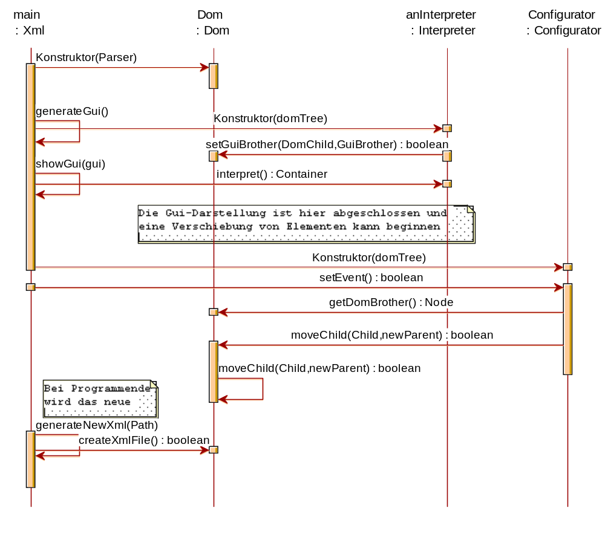

Klassendiagramm
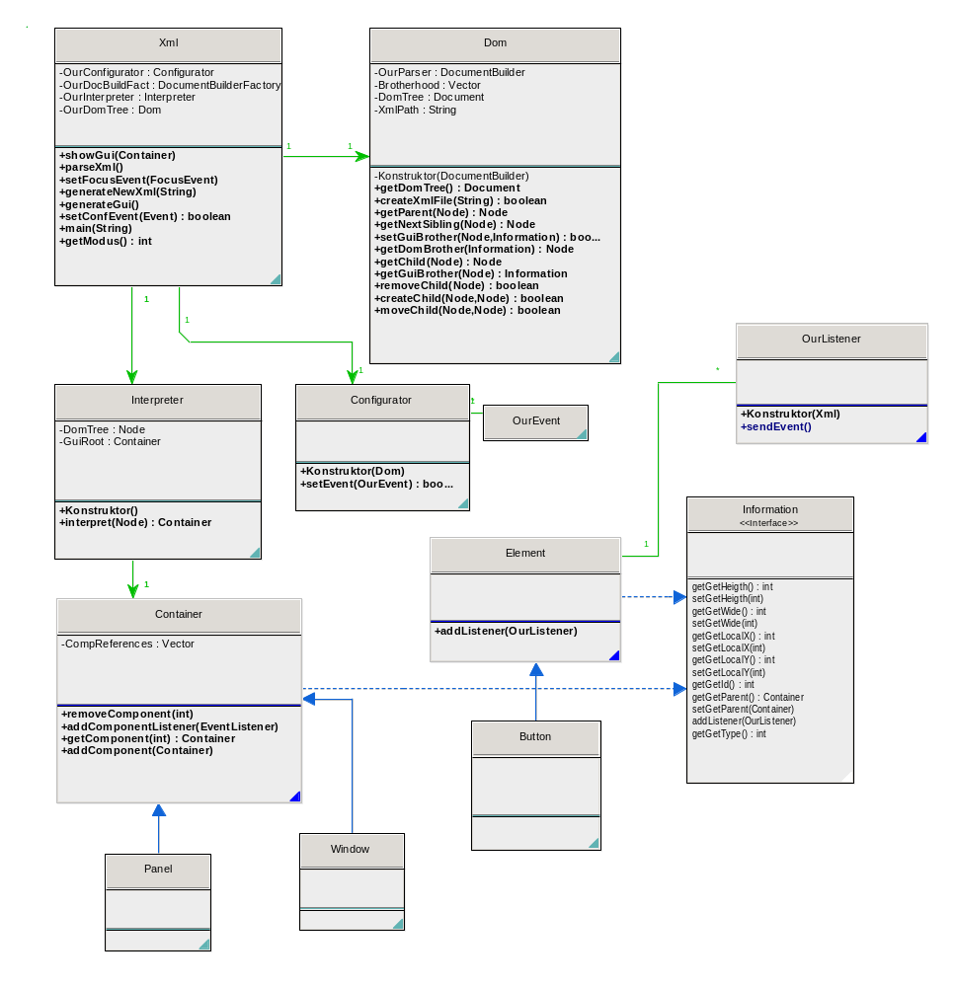

Parsierung
Das XML-Dokument dient als Schnittstellenbeschreibung für das GUI. Mit ihr soll es möglich sein, die Oberfläche losgelöst von der Programmlogik abzubilden und plattformunabhängig zu beschreiben in XML. Zur Parsierung der XML-Datei bieten sich DOM und SAX an.

XML-Parsierung mit DOM
Bei der Benutzung des DOM wird das XML Dokument in einen interne Baumstruktur gebracht, was es der Applikation erlaubt über diesem Baum zu Navigieren.

Vorteile
- DOM Modell kann während der Laufzeit verändert werden
- einfache Navigation durch den DOM-Tree
- kein eigenes internes Datenmodell nötig
- DOM API bietet Methoden zum schreiben des DOM-Tree
- Standard nach W3C

Nachteile
- speicherintensiver als SAX, da komplettes Datenmodell im Arbeitsspeicher gehalten wird (hängt von der Größe der XML-Datei für das GUI ab)

XML-Parsierung mit SAX
SAX ist eine event-based API, die die Parsing-Events (wie z.B. beim Start und Ende eines Elementes) direkt an die Applikation mittels Callback-Methoden leitet und daher keinen internen XML-Baum aufbaut. Die Applikation implementiert diverse Handler, die sich um Behandlung der Events kümmern.

Vorteile
- schnelles parsen
- Parser bewegt sich einmal über komplettes Dokument
- für jeden XML-Strukturteil gibt es einen speziellen Event, der vom Parser ausgelöst wird
- ein Abfangen dieser Events ermöglicht den Aufbau eines internen Datenmodells

Nachteile
- interne Datenhaltung muss implementiert werden
- Ein-Weg Lösung, nur das Einlesen von XML ist durch SAX realisiert, nicht das herausschreiben in eine Datei
- das Schreiben des geänderten GUI muss implementiert werden, was sich sehr umfangreich gestaltet bei vielen verschachtelten XML-Tags
- kein zertifizierter Standard

Ergebnis
Für den Interpreter muss es mit geringem Aufwand möglich sein:
- Knoten zu erzeugen bzw. zu löschen
- Attribute zu erzeugen bzw. zu löschen
- Knoteninhalt zu erzeugen, zu überschreiben bzw. zu löschen
- Knoten-Beziehungen zu prüfen
- die Speicherstruktur persistent zu machen

Aus den oben dargestellten Vor- und Nachteile ergibt sich, dass das Data Object Model (DOM) unsere Anforderungen in höherem Maße unterstützt.
Die Performance des Interpreters könnte dadurch erhöht werden, dass die XML-Struktur im Speicher nach dem Parsen durch den Interpreter sofort wieder aus diesem entfernt wird.
Ein Rückgriff auf die XML-Struktur im Speicher erfolgt lediglich im „Edit-Modus“ des Interpreters, in der der Benutzung die GUI-Elemente verschieben kann. Dabei werden die Veränderungen an dem GUI mit der Struktur im Speicher synchronisiert.
Im „Normal-Modus“ ist ein solcher Rückgriff nicht notwendig, da sich die GUI-Struktur nicht verändert.
Wechselt der Benutzer in den „Edit-Modus“, so kann die XML-Datei ad-hoc wieder in den Speicher geladen werden. Sie verbleibt dann dort, bis der Benutzer den „Edit-Modus“ wieder verlässt.

Beschreibung Datenmodell

Beschreibung von Testfällen für den Abnahmetest

Normale Betriebsabläufe

Exemplarische Fehler im Betriebsablauf

Zeit-, Mengen- und Verfügbarkeitsforderungen

Gemeinsame Definitionen und Standards

Abbildungsverzeichnis

Anhang

